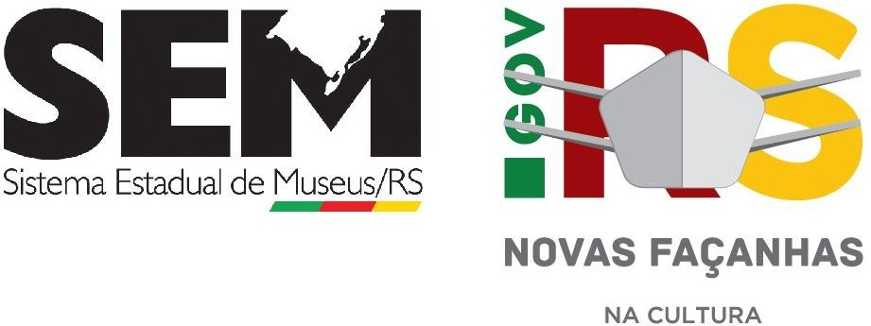

DIVULGAÇÃO DAS ATIVIDADES DOS MUSEUS DO RS CADASTRADOS NO SISTEMA ESTADUAL DE MUSEUS – SEMRS

Prezados,

Solicitamos que as instituições cadastradas junto ao SEM/RS enviem seus eventos para divulgação até quinta- feira de cada semana.

Regras para divulgar atividades das Instituições cadastradas junto ao SEM/RS:

- – As divulgações dos eventos são exclusivas das instituições devidamente cadastradas junto ao SEM/RS;

- – É imprescindível que conste no material a ser divulgado o nome completo da atividade com o horário do evento, o período de duração, nome e endereço completo da instituição. Arte da divulgação em jpg. Fonte: Times New Romam, tamanho 12.

- – Enviar a divulgação para o email: semrsmuseus@gmail.com

- – Todas as solicitações serão analisadas pela equipe técnica do SEM/RS que autorizará ou não a divulgação.

Atenciosamente, Equipe do SEM/RS

Atividade 1:

20ª Semana Nacional de Museus

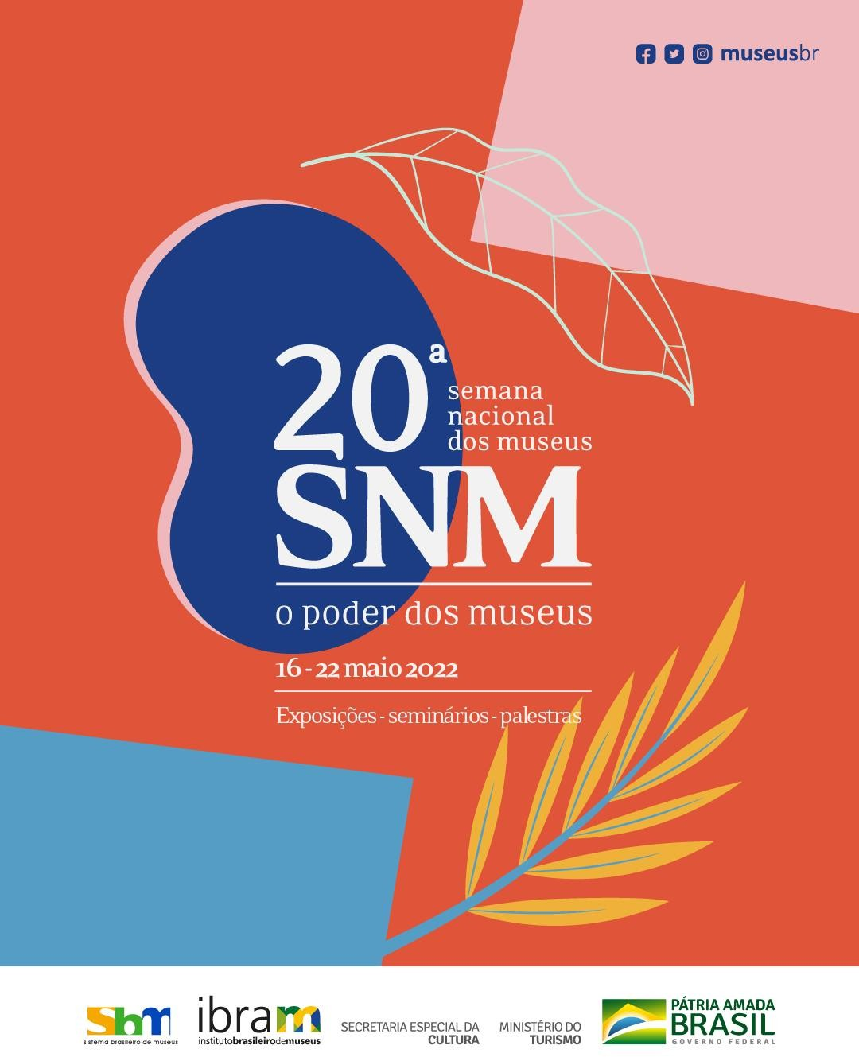
Atividade 2:

Iniciam nesta terça-feira (3) as inscrições para participação de ouvintes no 14º Fórum Estadual de Museus do RS - Políticas Públicas para Museus: os 20 anos da Carta de Rio Grande - realização da @sedac_rs, por meio do @semrsmuseus, UFPel e prefeitura de Pelotas (Secult)
As inscrições ficam abertas até 23/05. Não perca tempo! Para se inscrever, basta acessar o link no fim dessa postagem, clicar no formulário, preenchê-lo e enviar o comprovante de pagamento. Simples assim!
Valores | taxa de inscrição:
- Estudante: R$ 20,00
- Trabalhador (a) de museu cadastrado (a) no SEMRS: R$ 40,00
- Trabalhador (a) de museu não cadastrado (a) no SEMRS e demais interessados:
R$ 70,00
Informações sobre inscrições podem ser acessadas na descrição do formulário.
Em caso de dúvidas, entrar em contato pelo e-mail: 14forumdemuseusrs@gmail.com
Link: https://linktr.ee/14ForumDeMuseusRS
#14forumestadualdemuseus #cultura #museus #maiscultura #novsfaçanhasnacultura.

Atividade 3:

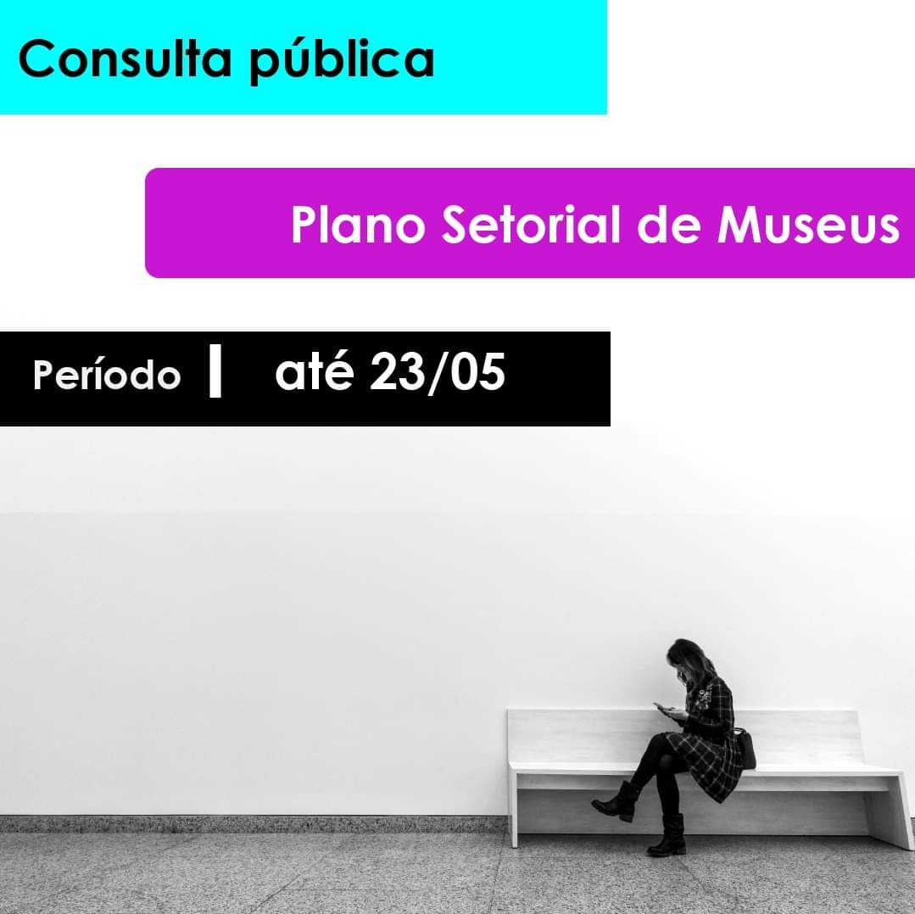

Acesse o formulário:
https://docs.google.com/forms/d/e/1FAIpQLSeeE913Kcd9KXsDqfUhCEtdmipRwQzdHftU-_ve8k5ndj2ifg/viewform

Acesse o Plano Estadual da Cultura:
https://cultura.rs.gov.br/plano-estadual-de-cultura?fbclid=IwAR0kK8trigwPgySF_en5Eo6c4iDM0TkcctB3fmkONPWb-Mnze-UU2Qpw2Qw

Atividade 4:

Submissão de Trabalhos II Encontro Internacional de Arquivos, Bibliotecas e Museus (ABM)

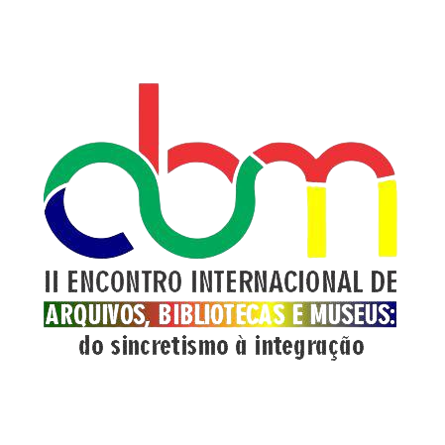

Prezada Comunidade Científica,

O II Encontro Internacional de Arquivos, Bibliotecas e Museus (ABM): do sincretismo à integração já tem datas para submissão de trabalhos!
Início das submissões: imediato.
Prazo final das submissões: 30 de maio de 2022.
O II ABM conta com quatro áreas temáticas para submissão de trabalhos, consulte no endereço: https://ocs.letras.up.pt/index.php/eiabm/abm/announcement
GRUPO TEMÁTICO I - GESTÃO CONJUNTA DE ARQUIVOS, BIBLIOTECAS E MUSEUS
GRUPO TEMÁTICO II - DA INTER À TRANSDISCIPLINARIDADE: QUE FORMAÇÃO INTEGRADA PARA ARQUIVISTAS, BIBLIOTECÁRIOS E MUSEÓLOGOS?
GRUPO TEMÁTICO III - A INFORMAÇÃO EM ARQUIVOS, BIBLIOTECAS E MUSEUS
GRUPO TEMÁTICO IV - CASA-MUSEU, CENTRO DE MEMÓRIA, MEMORIAL - O FUTURO DIGITAL
As diretrizes para submissão podem ser consultadas no endereço: https://ocs.letras.up.pt/index.php/eiabm/abm/schedConf/cfp
O valor da inscrição pode ser consultado no endereço: https://ocs.letras.up.pt/index.php/eiabm/abm/schedConf/registration
Formato das apresentações: híbrido (presencial ou remoto), consulte no endereço: https://ocs.letras.up.pt/index.php/eiabm/abm/announcement

Cordialmente,
Comissão de Divulgação do Evento
encontroabm@gmail.com

Atividade 5:

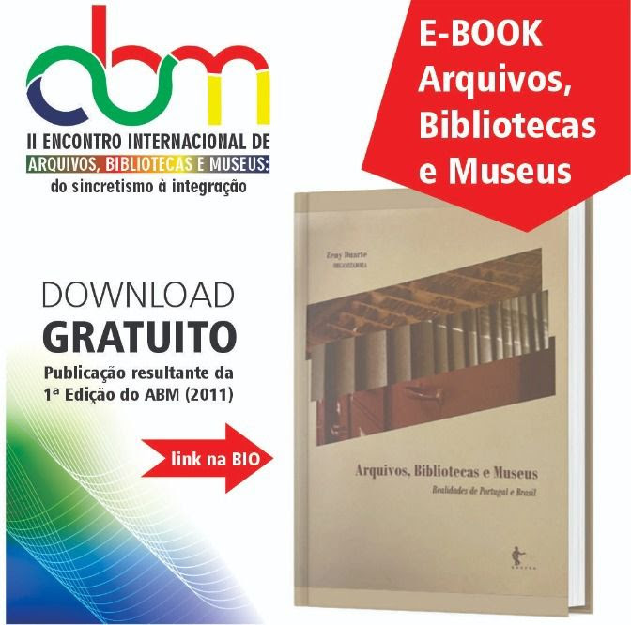

O Encontro Internacional de Arquivos, Bibliotecas e Museus (ABM) já na sua primeira edição (2011) mostrou para um público cativo, a seriedade e o compromisso com a interdisciplinaridade dos trabalhos apresentados. E isto foi concretizado no livro resultado do I ABM.
O livro "Arquivos, bibliotecas e museus: realidades de Portugal e Brasil" foi organizado pela Profa. Dra. Zeny Duarte nos preceitos da democratização do acesso à informação e ciência aberta. Você pode fazer o download gratuito deste e-book do Repositório Institucional UFBA copiando e colando este link no seu navegador: http://repositorio.ufba.br/ri/handle/ri/16811.
Com edição e publicação pela EDUFBA o livro reflete a magnitude dos trabalhos apresentados na época. Caso queira adquirir a publicação impressa, consulte a EDUFBA e demais livrarias do ramo. Você não vai se arrepender !!!
Vem para o II ABM, submeta seu resumo e tenha seu trabalho publicado no livro da segunda edição do encontro.
O II Encontro Internacional de Arquivos, Bibliotecas e Museus: do sincretismo à integração, acontece nos dias 16, 17 e 18 de novembro de 2022 no Porto, Portugal.

Inscrições e submissões:
https://ocs.letras.up.pt/index.php/eiabm/abm/schedConf/cfp

Atividade 6:

5º Seminário Brasileiro de Museologia – SEBRAMUS

É com muita satisfação que lançamos hoje o 5º Seminário Brasileiro de Museologia - SEBRAMUS que acontecerá de 07 a 09 de dezembro de 2022 na Universidade Federal do Rio Grande do Sul (UFRGS).

Convidamos todos e a todas a navegarem pelo site do evento:
https://www.ufrgs.br/5sebramus/

O Curso de Museologia e o Programa de Pós-Graduação em Museologia e Patrimônio (PPGMUSPA) da UFRGS em parceria com a Rede de Docentes e Cientistas do Campo da Museologia, o Museu da UFRGS e os Cursos de Museologia da UNESPAR, UNIASSELVI, UFSC e UFPel integram a comissão organizadora da quinta edição deste Seminário que tem como tema gerador - Museologia em movimento: lutas e resistências.

No site já está disponível o Cronograma para o recebimento de Propostas de Grupos de Trabalho.

Agradecemos e estamos à disposição para mais informações.

Cordialmente,
Vanessa Aquino e Márcia Bertotto
Coordenação Geral do 5º SEBRAMUS

Atividade 7:

Cursos – Programa Saber Museu

Acessibilidade em Museus

O curso Acessibilidade em Museus foi desenvolvido pelo Instituto Brasileiro de Museus (Ibram) em 2019 e faz parte do Programa Saber Museu. Os museus e espaços culturais têm como uma de suas principais funções a comunicação de seu conteúdo ao público, no entanto, frequentemente apresentam barreiras em seus espaços, estratégias e formas de comunicação.
Compreendendo que nossa sociedade é diversa e composta por pessoas com diferentes condições e necessidades é preciso eliminar estas barreiras garantindo o amplo acesso aos espaços e ao conhecimento. Neste sentindo, o Instituto Brasileiro de Museus, por meio deste curso, oferece informações básicas sobre como propor, acompanhar e avaliar adequações de acessibilidade universal aos espaços e conteúdos desenvolvidos pelas instituições museológicas. Acesse o conteúdo programático deste curso e o site do Programa aqui.

Documentação de Acervo Museológico

O curso Documentação de Acervo Museológico foi desenvolvido pelo Instituto Brasileiro de Museus (Ibram) em 2019 e faz parte do Programa Saber Museu. Para um objeto, a entrada no museu é o setor de documentação. Ali ele receberá seu número de identificação e sua ficha de catalogação. É assim que ele passa de objeto a “bem cultural musealizado”, integrando o inventário da instituição. A documentação é um processo técnico primordial para todas as funções do museu e é feita a partir de diretrizes específicas.
Reconhecendo sua importância para gestão do patrimônio cultural musealizado e sua obrigatoriedade legal, o Instituto Brasileiro de Museus oferece, por meio deste curso, subsídios para a compreensão desse processo técnico.
Acesse o conteúdo programático deste curso e o site do Programa aqui.

Conservação Preventiva para Acervos Museológicos

O curso Conservação Preventiva para Acervos Museológicos foi desenvolvido pelo Instituto Brasileiro de Museus (Ibram) em 2019 e faz parte do Programa Saber Museu. A conservação preventiva é um conjunto de ações necessárias para desacelerar ou minimizar o processo de degradação dos bens culturais, sendo, portanto, uma ação fundamental a ser desenvolvida por qualquer museu. A falta de informação, a ausência de profissionais capacitados e as limitações financeiras tornam a conservação uma ação menos prioritária e até ausente em diversas instituições museológicas. Pensando nisso, o Ibram desenvolveu um curso com informações básicas necessárias ao desenvolvimento de ações de conservação preventiva para bens culturais musealizados, principalmente quanto a atividades de higienização, manuseio, guarda e transporte. O curso abordará informações gerais de conservação preventiva para diversos suportes, tais como vidro, madeira, couro, tecido, orientando os profissionais na formulação de estratégias que minimizem as ações dos agentes de degradação, de acordo com o contexto e tipo de material de cada acervo preservado no museu.
Acesse o conteúdo programático deste curso e o site do Programa aqui.

Plano Museológico: Planejamento Estratégico para Museus

O curso Plano Museológico: Planejamento estratégico para museus foi desenvolvido pelo Instituto Brasileiro de Museus (Ibram) em 2018 e faz parte do Programa Saber Museu. Ele surgiu a partir da necessidade de capacitar o campo museal para a elaboração e implementação do plano museológico, exigência legal imposta a todos os museus, instituída pela Lei nº 11.904/09 e pelo Decreto nº 8.124/2013. O plano constitui uma ferramenta de planejamento estratégico orientado especificamente para os museus. Portanto, ele atende as especificidades das atividades que envolvem a sua gestão, oferecendo subsídios para a elaboração do plano, apresentando conceitos de planejamento, gestão, diagnóstico, objetivos, elaboração de programas e projetos. Acesse o conteúdo programático deste curso e o site do Programa aqui

Para Fazer uma Exposição

O curso Para fazer uma exposição foi desenvolvido pelo Instituto Brasileiro de Museus (Ibram) em 2018 e faz parte do Programa Saber Museu. O curso foi desenvolvido com foco na necessidade oferecer orientações básicas e alguns recursos teóricos e metodológicos de concepção, planejamento, execução e avaliação de exposições. Assim, aborda diferentes recursos expográficos, tais como suporte, forma, cor, som, iluminação, textura, imagem, texto e outras representações cenográficas. Concebe a exposição como ferramenta de comunicação, engajamento comunitário, reconhecimento de identidades e valorização da diversidade. Nesse sentido, contribui para a reflexão sobre o papel das exposições, discursos e narrativas na construção de memórias.
Acesse o conteúdo programático deste curso e o site do Programa aqui

Inventário Participativo

O curso Inventário Participativo foi desenvolvido pelo Instituto Brasileiro de Museus (Ibram) em 2019 e faz parte do Programa Saber Museu. Uma sociedade tem fortalecida a sua identidade, a sua capacidade de mobilização e o engajamento de seus cidadãos quando reflete sobre a preservação de seu patrimônio cultural integrado a compreensões profundas sobre seu território, convívio e memória, cidadania e participação social. Com o propósito de estimular essa reflexão, o curso oferece recursos conceituais e metodológicos para o levantamento, a descrição, a classificação e a definição do que concerne e afeta as comunidades como patrimônio cultural.
Acesse o conteúdo programático deste curso e o site do Programa aqui

7ª Região

Município: Rio Grande Instituição: Centro Municipal de Cultura Inah Emil Martensen

Orientação 1:

Exposição do NPA

Acesse o link para visualizar a exposição:

https://www.riogrande.rs.gov.br/pagina/secretaria-de-cultura-esporte-e-lazer-e-centro- municipal-de-cultura-promovem-a-exposicao-do-nucleo-de-pesquisa-arqueologica/

Orientação 2:

Link da websérie 01 que ficará disponível por tempo indeterminado no canal do You Tube da SECULT RG.

https://youtu.be/tpzg_TCLPpY

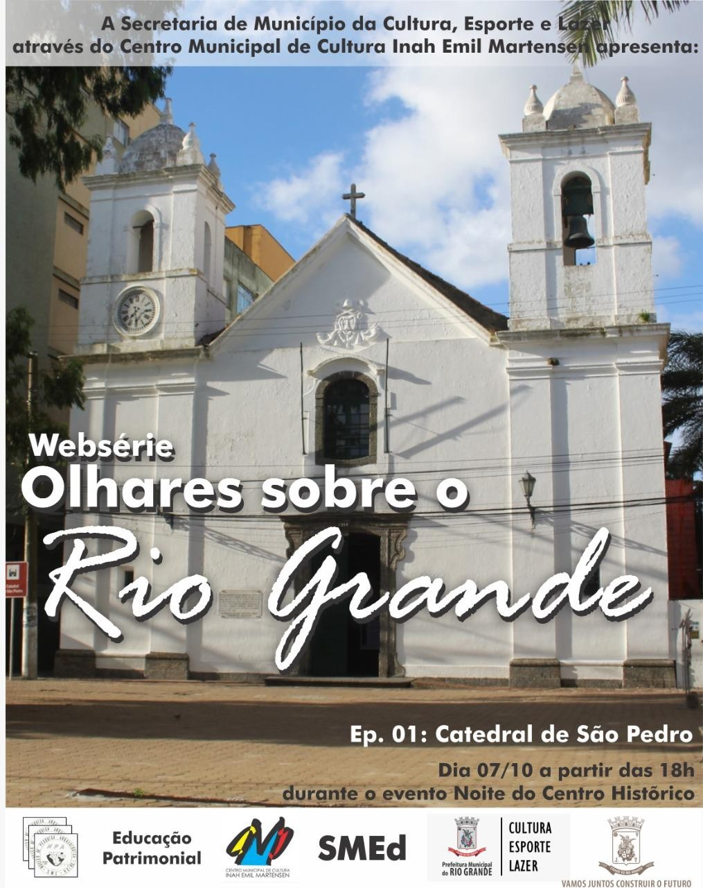

Orientação 3:

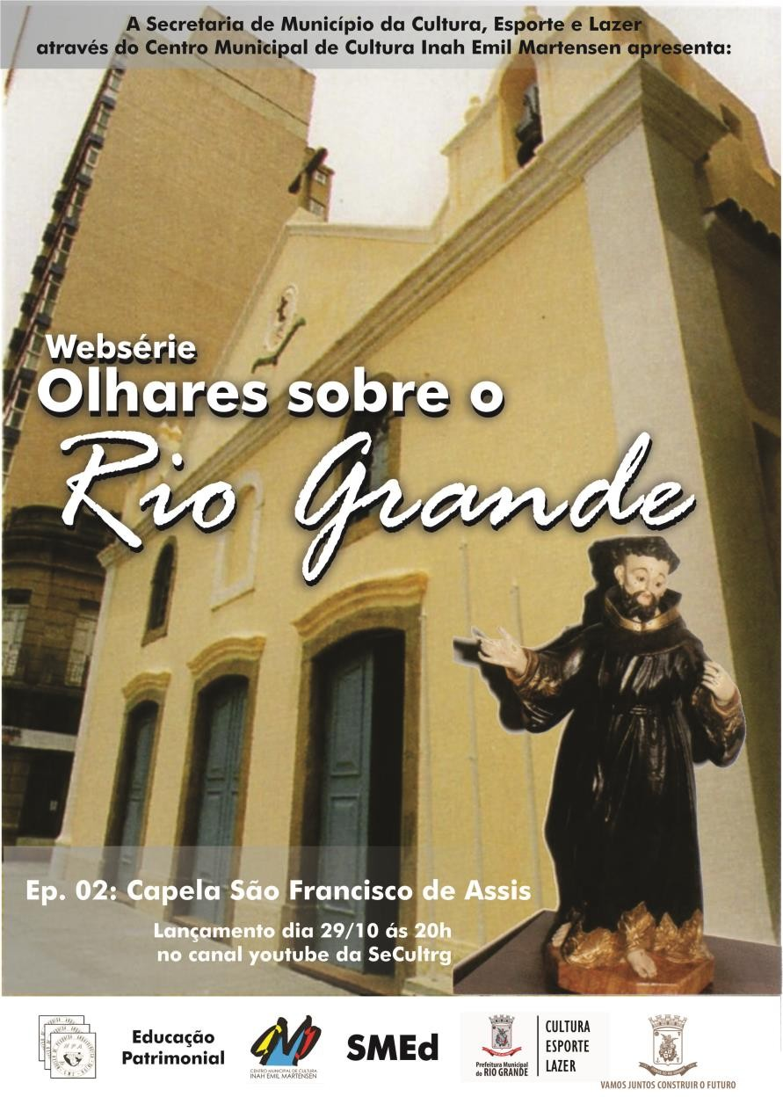

Acesse o Segundo Episódio da Websérie em:

https://www.riogrande.rs.gov.br/pagina/webserie-olhares-sobre-o-rio-grande-tem- lancamento-do-segundo-episodio-nesta-sexta29/

https://www.youtube.com/watch?v=CSoQtJ58_FA&ab_channel=SECULTRG

